ANEXA B
LA PROPUNEREA TEHNICĂ
aferentă LOTULUI 2 – Furnizare ECHIPAMENTE ȘI DOTĂRI ELECTROTEHNICE DE UZ GOSPODĂRESC

Centralizator produse ofertate:
NR. LOT | DENUMIRE PRODUSE | UM | CANTITATE PRODUS | Cod Fișa tehnică
LOT 2 | MAȘINĂ DE SPĂLAT 8KG | buc | 1 | F.T. 2-01
LOT 2 | MAȘINĂ DE SPĂLAT 10KG | buc | 2 | F.T. 2-02
LOT 2 | MASĂ DE CĂLCAT CU BOILER INCORPORAT | buc | 1 | F.T. 2-03
LOT 2 | ASPIRATOR PROFESIONAL | buc | 3 | F.T. 2-04
LOT 2 | ARAGAZ PROFESIONAL ELECTRIC 6 OCHIURI | buc | 1 | F.T. 2-05
LOT 2 | ARAGAZ PROFESIONAL ELECTRIC 4 OCHIURI | buc | 1 | F.T. 2-06
LOT 2 | COMBINA FRIGORIFICA PROFESIONALA | buc | 5 | F.T. 2-07
LOT 2 | LADĂ FRIGORIFICĂ | buc | 2 | F.T. 2-08
LOT 2 | CONGELATOR | buc | 3 | F.T. 2-09
LOT 2 | DULAP FRIGORIFIC | buc | 2 | F.T. 2-10
LOT 2 | CUPTOR CU MICROUNDE PROFESIONAL | buc | 1 | F.T. 2-11
LOT 2 | FELIATOR ELECTRIC | buc | 1 | F.T. 2-12
LOT 2 | SANDWICHMAKER | buc | 1 | F.T. 2-13
LOT 2 | PRAJITOR PAINE | buc | 1 | F.T. 2-14
LOT 2 | MIXER PROFESIONAL | buc | 1 | F.T. 2-15
LOT 2 | GRĂTAR ELECTRIC | buc | 1 | F.T. 2-16
LOT 2 | FRIPTEUZĂ ELECTRICĂ CU DOUĂ CUVE | buc | 1 | F.T. 2-17
LOT 2 | MAȘINĂ DE SPĂLAT FARFURII | buc | 1 | F.T. 2-18
LOT 2 | HOTĂ INOX CU 6 FILTRE (KIT) | buc | 1 | F.T. 2-19
LOT 2 | CUPTOR PROFESIONAL ELECTRIC | buc | 2 | F.T. 2-20
LOT 2 | CANTAR TIP PLATFORMA PT CANTARIT LEGUME | buc | 1 | F.T. 2-21

FIȘĂ TEHNICĂ nr. 2 – 01

Denumire produs: MAȘINĂ DE SPĂLAT 8KG
Număr bucăți: 1 buc

SPECIFICAȚII TEHNICE | DETALIILE AFERENTE PRODUSULUI OFERTAT  (se vor introduce informații detaliate referitor la: Denumire produs ofertat, producător, locul de fabricație si specificațiile deținute de produsul ofertat, în corelare cu specificațiile tehnice solicitate)
1 | 2
Caracteristici
Tip mașină de spălat: Standard frontală
Capacitate de încărcare: 9 kg
Viteza maximă centrifugare: 1600 rpm
Nivel zgomot centrifugare: Amximum 70 dB
Nivel zgomot spălare: Amximum 50 dB
Tip deschidere hublou: Dreapta
Tip panou de comandă: Touch screen
Dimensiuni: Aproape 64x 60 x 85 cm
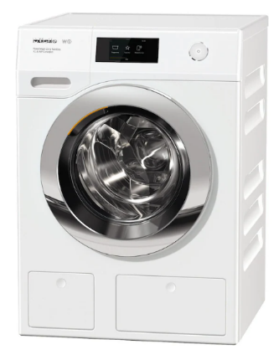
Notă: Dimensiunile pot avea o marjă de +/- 5%
Greutate: Maximum 100 kg
Consum anual energie: maximum 140 kWh
Clasa energetică: Clasa A Eficiență energetică centrifugare: Clasa A
Consum de energie/100 spălări: maximum 50 kWh
Funcții: Iluminare, Autodozare, AddLoad, Conectivitate Wi-Fi
Funcții de siguranță: Waterproof system, Blocare de siguranță, ProfiEco Motor, CapDosing, TwinDos, PowerWash 2.0, QuickPowerWash
Programe spălare: Mătase, Program rapid, Sport, Camasi, Perdele, Express 20, Culori închise, Îmbrăcăminte outdoor, Perne, Lână, Culori închise/Denim, Textile noi, Automat plus, Articole cu puf/pilote cu pene, Puf
Număr programe spălare: 16
Durata program rapid: maximum 25 min
Durata program ECO: maximum 4 h

Fotografie cu titlul de prezentare (rol orientativ ce nu impune obligații de respectare a designului)

FIȘĂ TEHNICĂ nr. 2 - 02

Denumire produs: MAȘINĂ DE SPĂLAT 10KG

Număr bucăți: 2 buc

SPECIFICAȚII TEHNICE | DETALIILE AFERENTE PRODUSULUI OFERTAT  (se vor introduce informații detaliate referitor la: Denumire produs ofertat, producător, locul de fabricație si specificațiile deținute de produsul ofertat, în corelare cu specificațiile tehnice solicitate)
1 | 2
Caracteristici
Tip încastrare: Standard
Tip încărcare: Frontala
Capacitate de încărcare: 10 kg
Viteza maximă centrifugare: 1400 rpm
Nivel zgomot centrifugare: maximum 75 dB
Tip deschidere hublou: Dreapta
Tip panou de comandă: Mecanic-Digital
Dimensiuni: Aproape 65 x 60 x 85 cm
Notă: Dimensiunile pot avea o marjă de +/- 5%
Greutate: maximum 100 kg
Lungime cablu: 2 m
Clasa energetică: Clasa A
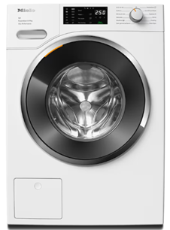
Eficiență energetică centrifugare: Clasa B
Consum de energie/100 spălări: maximum 55 kWh
Funcții: Clătire suplimentară, Prespălare, Pre-calcare, Start întârziat, Indicator de etapă a programului, AddLoad, Sertar cu funcție AutoClean pentru detergent
Durata timer: 24 h
Funcții de siguranță: Protecție anti-inundare, Blocare acces copii
Programe spălare: Bumbac, Delicate, Camasi, QuickPowerWash, Express 20, Calcare minimă, Evacuare/Centrifugare, Culori închise/Denim, Impermeabilizare, Eco 40-60, Lână/Spălare manuală
Durata program rapid: maximum 25 min
Durata program ECO: maximum 4 ore
Fotografie cu titlul de prezentare (rol orientativ ce nu impune obligații de respectare a designului)

FIȘĂ TEHNICĂ nr. 2 – 03
Denumire produs: MASĂ DE CĂLCAT CU BOILER INCORPORAT
Număr bucăți: 1 buc
SPECIFICAȚII TEHNICE | DETALIILE AFERENTE PRODUSULUI OFERTAT  (se vor introduce informații detaliate referitor la: Denumire produs ofertat, producător, locul de fabricație si specificațiile deținute de produsul ofertat, în corelare cu specificațiile tehnice solicitate)
1 | 2
Caracteristici:
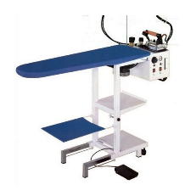
Echipata complet cu boiler din otel inox si fier de calcat profesional
Putere fier de calcat: minimum 750 W
Putere boiler: minimum 1400W,
Capacitate boiler: minimum 4 litri
Presiune de lucru: minimum 2 atm.
Termostat pentru reglare si control temperatura masa de calcat
Electroventil pentru reglare si control debit de aburi
Manometru pentru indicatac presiune de aburi in boiler
Indicator de nivel apa din boiler
Rabatabila, pentru optimizarea spatiului de depozitare
Suport siliconic pentru fierul calcat
Brat metalic pentru sustinere cablu
Dimensiune masa de lucru: minimum 114 x 25/38 cm
Fotografie cu titlul de prezentare (rol orientativ ce nu impune obligații de respectare a designului)
FIȘĂ TEHNICĂ nr. 2 - 04

Denumire produs: ASPIRATOR PROFESIONAL

Număr bucăți: 3 buc

SPECIFICAȚII TEHNICE | DETALIILE AFERENTE PRODUSULUI OFERTAT  (se vor introduce informații detaliate referitor la: Denumire produs ofertat, producător, locul de fabricație si specificațiile deținute de produsul ofertat, în corelare cu specificațiile tehnice solicitate)
1 | 2
–Caracteristici:
Tip Aspirator: Umed și uscat fără sac
Putere: maximum 1400 W
Tip curent (Ph/V/Hz): 1 / 220 - 240 / 50 - 60
Debit de aer (l/s): maximum 7 l/s
Vacuum (mbar/kPa): minimum 254 mbar / 25,4 kPa
Volum container (l): 50 l
Material container: Plastic
Consum de energie: maximum 1400 W
Diametru nominal standard: DN 35
Nivel de presiune acustică (dB(A)): maximum 70 dB
Greutate fără accesorii (kg): maximum 20 kg
Dimensiuni (L x l x H) (mm): Aproape 640 x 370 x 1050 mm
Notă: Dimensiunile pot avea o marjă de +/- 5%
Clasa de protecție: I
Tip filtru: Filtru pliat plat, PES
Clasa de praf: L
Protecție împotriva circulației rezistente la impact
Comutare fără efort între aspirarea umedă și uscată
Oprire automată la max. cantitate de umplere
Furtun de scurgere (rezistent la ulei): Da
Conducta de aspiratie (lungime): 2 bucăți, oțel inoxidabil
Accesorii incluse:
- Furtun de scurgere integrat, rezistent la ulei
- Duza de podea cu bandă de perie și insertii de buze din cauciuc
- Duza pentru podea umedă/ uscată, 360 mm
- Duza pentru crapaturi
- Manson de conectare pentru scule electrice
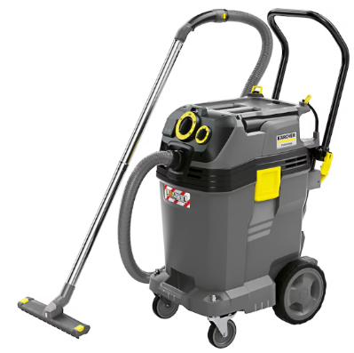
- Sac de filtru, 1 buc, lână, sac de plastic PE pentru eliminare fără praf
- Rola de oprire
- Suport pentru accesorii
- Furtun de aspiratie cu cot
- Sac de filtru, 1 buc, lână

Fotografie cu titlul de prezentare (rol orientativ ce nu impune obligații de respectare a designului)

FIȘĂ TEHNICĂ nr. 2 - 05

Denumire produs: ARAGAZ PROFESIONAL ELECTRIC 6 OCHIURI

Număr bucăți: 1 buc

SPECIFICAȚII TEHNICE | DETALIILE AFERENTE PRODUSULUI OFERTAT  (se vor introduce informații detaliate referitor la: Denumire produs ofertat, producător, locul de fabricație si specificațiile deținute de produsul ofertat, în corelare cu specificațiile tehnice solicitate)
1 | 2
Caracteristici:
Arzătoare: 3x 3,5 kW + 3x 6 kW
Potrivit pentru tigăi: Diametru între ø120 - 300 mm
Suport pentru tigaie: Fontă, dimensiune 335 x 300 mm, câte unul pentru fiecare arzător
Închis pe 3 laturi, dimensiuni interne 1200 x 570 x (H) 470 mm
Notă: Dimensiunile pot avea o marjă de +/- 5%
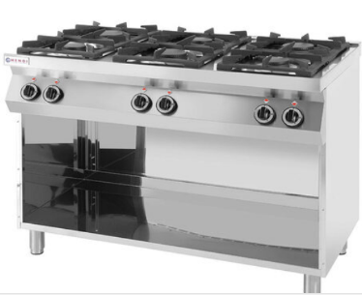
Termocuplu: Da
Plita de lucru pentru aragaz:
Picioare: Oțel reglabile, 100 - 165 mm
Greutate: maximum 100 kg

Fotografie cu titlul de prezentare (rol orientativ ce nu impune obligații de respectare a designului)

FIȘĂ TEHNICĂ nr. 2 - 06

Denumire produs: ARAGAZ PROFESIONAL ELECTRIC 4 OCHIURI

Număr bucăți: 1 buc

SPECIFICAȚII TEHNICE | DETALIILE AFERENTE PRODUSULUI OFERTAT  (se vor introduce informații detaliate referitor la: Denumire produs ofertat, producător, locul de fabricație si specificațiile deținute de produsul ofertat, în corelare cu specificațiile tehnice solicitate)
1 | 2
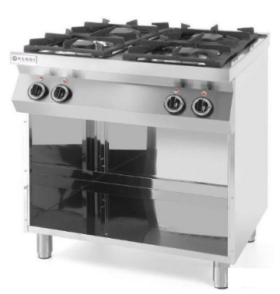
Caracteristici
Arzătoare: 2x 3,5 kW + 2x 6 kW
Potrivit pentru tigăi: Diametru între ø120 - 300 mm
Suport pentru tigaie: Fontă, dimensiune 335 x 300 mm, câte unul pentru fiecare arzător
Închis pe 3 laturi,
Dimensiuni interne 800 x 570 x (H) 470 mm

Notă: Dimensiunile pot avea o marjă de +/- 5%
Thermocouple: Da
Picioare: Oțel reglabile, 100 - 165 mm
Greutate: maximum 75 kg
Fotografie cu titlul de prezentare (rol orientativ ce nu impune obligații de respectare a designului)

FIȘĂ TEHNICĂ nr. 2 - 07

Denumire produs: COMBINA FRIGORIFICA PROFESIONALA

Număr bucăți: 5 buc

SPECIFICAȚII TEHNICE | DETALIILE AFERENTE PRODUSULUI OFERTAT  (se vor introduce informații detaliate referitor la: Denumire produs ofertat, producător, locul de fabricație si specificațiile deținute de produsul ofertat, în corelare cu specificațiile tehnice solicitate)
1 | 2
Caracteristici:
Volum net total: maximum 330 l
Afisaj / Panou comanda: LCD / Electronic
Volum net frigider: maximum 200 l
Volum net congelator: maximum 110 l
Clasa eficiență energetică: D
Sistem de răcire: No Frost
Tehnologii: No Frost Plus, AdaptCool, ConvertActive
Funcții / Opțiuni: Compresor inverter, Alarmă sonoră și luminoasă temperatură ridicată, Indicator temperatură, Sertar CrispZone cu SmartHumidity, Răcire/congelare rapidă, Mod Eco, Convert ZeroZone, SpaceBox, XtremeFreeze
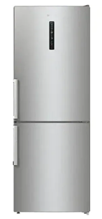
Frigider:
Sistem răcire frigider: No Frost
Control temperatură frigider: Electronic
Sistem dezghețare: Automat
Număr rafturi: 3
Rafturi pe ușă: 3
Număr sertare: 2
Fresh box (Compartiment pentru alimente proaspete): Da
Cutie legume/fructe: Da
Suport pentru sticle: Da
Material rafturi: Sticlă
Congelator
Sistem răcire congelator: No Frost
Sistem dezghețare: Automat
Control temperatură congelator: Electronic
Număr compartimente: 3
Număr sertare: 3
Congelare rapidă: Da
Caracteristici tehnice
Consum energetic (kWh/an): maximum 210
Capacitate congelare (kg/24h): 13
Agent frigorific: R600a
Autonomie fără curent (h): 9
Tip ușă: Ușă reversibilă
Picioare: Da
Iluminare interior: Da
Mânere: Da
Roti în partea din spate: Da
Clasa emisie zgomot: C
Nivel zgomot (dB): 37
Dimensiuni (L x A x I cm): 60 x 66 x 185
Notă: Dimensiunile pot avea o marjă de +/- 5%
Greutate: maximum 70 kg
Fotografie cu titlul de prezentare (rol orientativ ce nu impune obligații de respectare a designului)

FIȘĂ TEHNICĂ nr. 2 - 08

Denumire produs: LADĂ FRIGORIFICĂ
Număr bucăți: 2 buc
SPECIFICAȚII TEHNICE | DETALIILE AFERENTE PRODUSULUI OFERTAT  (se vor introduce informații detaliate referitor la: Denumire produs ofertat, producător, locul de fabricație si specificațiile deținute de produsul ofertat, în corelare cu specificațiile tehnice solicitate)
1 | 2
Caracteristici:
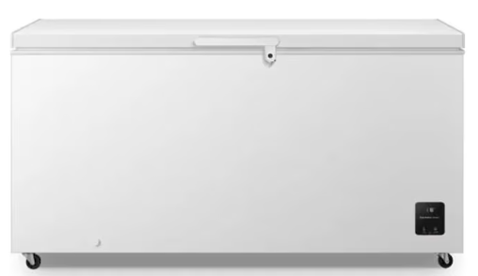
Sistem dezghețare congelator: Manual
Număr coșuri: 2
Număr uși: 1
Tip panou de comandă: Digital
Volum net total: 500 l
Autonomie fără curent: 42 h
Nivel zgomot: 40 dB
Tensiune alimentare: 220 V
Clasa climatică: N, SN, ST, T
Funcții: Iluminare LED, Înghețare rapidă
Clasa energetică: Clasa E
Consum anual energie: maximum 300kWh
Dimensiuni: 165x 85 x 75cm
Notă: Dimensiunile pot avea o marjă de +/- 5%
Greutate: maximum 60 kg
Fotografie cu titlul de prezentare (rol orientativ ce nu impune obligații de respectare a designului)
FIȘĂ TEHNICĂ nr. 2 - 09

Denumire produs: CONGELATOR

Număr bucăți: 3 buc

SPECIFICAȚII TEHNICE | DETALIILE AFERENTE PRODUSULUI OFERTAT  (se vor introduce informații detaliate referitor la: Denumire produs ofertat, producător, locul de fabricație si specificațiile deținute de produsul ofertat, în corelare cu specificațiile tehnice solicitate)
1 | 2
Caracteristici:
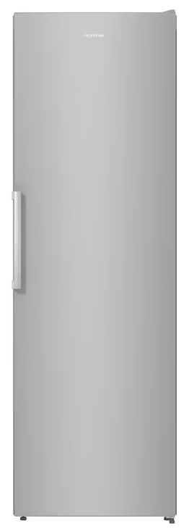
Volum net total (l): 280
Funcții / Opțiuni: Congelare rapidă, Tava cuburi de gheață, Mod Eco, XXL SpaceBox, Alarma temperatură ridicată
Afisaj / Panou comandă: Mecanic
Sistem de răcire: No Frost
Număr compresoare: 1
Clasa eficiență energetică: E
Tehnologii: NoFrost, FreezeProtect -15°, Multiflow 360°
Sistem răcire congelator: No Frost
Sistem dezghețare: Automat
Număr sertare: 7
Congelare rapidă: Da
Clasa climatică: N, SN, ST, T
Consum energetic (kWh/24h): maximum 0,700
Consum energetic (kWh/an): maximum 250
Capacitate congelare (kg/24h): minimum 12 kg
Agent frigorific: R600a
Autonomie fără curent (h): 11
Picioare: Da, ajustabile față
Tip ușă: Dreapta, reversibilă
Iluminare interior: Da
Clasa emisie zgomot: C
Mânere: Da
Nivel zgomot (dB): 38
Culoare: Argintiu
Dimensiuni (L x A x I cm): 60 x 66 x 185
Notă: Dimensiunile pot avea o marjă de +/- 5%
Greutate (Kg): maximum 65

Fotografie cu titlul de prezentare (rol orientativ ce nu impune obligații de respectare a designului)

FIȘĂ TEHNICĂ nr. 2 - 10

Denumire produs: DULAP FRIGORIFIC

Număr bucăți: 2 buc

SPECIFICAȚII TEHNICE | DETALIILE AFERENTE PRODUSULUI OFERTAT  (se vor introduce informații detaliate referitor la: Denumire produs ofertat, producător, locul de fabricație si specificațiile deținute de produsul ofertat, în corelare cu specificațiile tehnice solicitate)
1 | 2
Caracteristici:
Capacitate: 670 l
Temperatura de răcire: 0˚C - 8˚C
Număr uși: 1
Echipat cu: 3 rafturi
Sarcina admisă la raft: 40 kg (încărcare uniformă)
Răcire asistată de ventilator: Da
Roți: 4 roți (2 cu frână)
Alimentare: 230V/220W
Dimensiuni (L x A x I cm): 730 x 800 x 2050 mm
Notă: Dimensiunile pot avea o marjă de +/- 5%
Culoare: Argintiu
Răcire în intervalul de temperatură de la 0˚C la 8˚C.
Echipat cu 3 rafturi pentru depozitarea alimentelor.
Sarcina maximă admisă pe raft este de 40 kg (încărcare uniformă).
4 roți, dintre care 2 sunt dotate cu frână pentru siguranță.
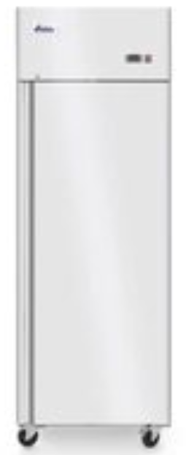
Răcire asistată de ventilator pentru o distribuție uniformă a temperaturii.

Fotografie cu titlul de prezentare (rol orientativ ce nu impune obligații de respectare a designului)

FIȘĂ TEHNICĂ nr. 2 - 11

Denumire produs: CUPTOR CU MICROUNDE PROFESIONAL

Număr bucăți: 1 buc

SPECIFICAȚII TEHNICE | DETALIILE AFERENTE PRODUSULUI OFERTAT  (se vor introduce informații detaliate referitor la: Denumire produs ofertat, producător, locul de fabricație si specificațiile deținute de produsul ofertat, în corelare cu specificațiile tehnice solicitate)
1 | 2
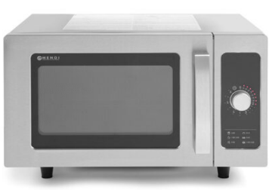
Cuptor microunde profesional
Control cu un singur buton, timp reglabil de la 15 secunde până la 6 minute
Cameră din oțel inoxidabil cu placă ceramică
Ușă transparentă fără încuietoare, ușor de deschis
Putere intrare 1500W, putere ieșire 1000W
Dimensiuni cameră 330x350x(H)200 mm
Notă: Dimensiunile pot avea o marjă de +/- 5%
Volum 20-25 lt
Dimensiuni: 511x432x(H)311 mm
Notă: Dimensiunile pot avea o marjă de +/- 5%

Tensiune: 230 V
Greutate netă: maxima 16 kg

Fotografie cu titlul de prezentare (rol orientativ ce nu impune obligații de respectare a designului)

FIȘĂ TEHNICĂ nr. 2 - 12

Denumire produs: FELIATOR ELECTRIC

Număr bucăți: 1 buc

SPECIFICAȚII TEHNICE | DETALIILE AFERENTE PRODUSULUI OFERTAT  (se vor introduce informații detaliate referitor la: Denumire produs ofertat, producător, locul de fabricație si specificațiile deținute de produsul ofertat, în corelare cu specificațiile tehnice solicitate)
1 | 2
Caracteristici:
Motor racit cu aer pentru performanță îndelungată
Protecție sanie pentru o utilizare în siguranță
Piese ușor de demontat pentru curățare rapidă
Sistem de ascuțire inclus pentru menținerea lamei
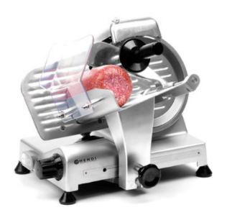
Diametru lama: maximum 200 mm
Grosimea de tăiere reglabilă între 1-12 mm
Diametru maxim feliere: 120 mm
Putere: minimum 200 W
Dimensiuni: 385x410x(H)340 mm
Dimensiunile pot avea o marjă de +/- 5%.
Tensiune: 230 V
Lama de inalta calitate, model inclinat
Fotografie cu titlul de prezentare (rol orientativ ce nu impune obligații de respectare a designului)

FIȘĂ TEHNICĂ nr. 2 - 13

Denumire produs: SANDWICHMAKER

Număr bucăți: 1 buc

SPECIFICAȚII TEHNICE | DETALIILE AFERENTE PRODUSULUI OFERTAT  (se vor introduce informații detaliate referitor la: Denumire produs ofertat, producător, locul de fabricație si specificațiile deținute de produsul ofertat, în corelare cu specificațiile tehnice solicitate)
1 | 2
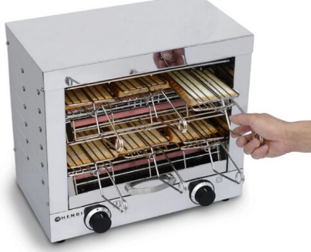
Caracteristici:
Putere: 3000 W
2 rafturi cu 6 cleme de prajire - otel inoxidabil
Tuburi cu cuart infrarosu pentru incalzire rapida, temperatura poate atinge maximum in 30 de secunde
Comutati pentru selectarea diferitelor grupuri de incalzire
Cronometru mecanic de 15 minute cu clopot
6 cleme de prajire incluse

Dimensiuni (L x l x h): 440x290x400 mm
Dimensiunile pot avea o marjă de +/- 5%.

Fotografie cu titlul de prezentare (rol orientativ ce nu impune obligații de respectare a designului)

FIȘĂ TEHNICĂ nr. 2 - 14

Denumire produs: PRAJITOR PAINE

Număr bucăți: 1 buc

SPECIFICAȚII TEHNICE | DETALIILE AFERENTE PRODUSULUI OFERTAT  (se vor introduce informații detaliate referitor la: Denumire produs ofertat, producător, locul de fabricație si specificațiile deținute de produsul ofertat, în corelare cu specificațiile tehnice solicitate)
1 | 2
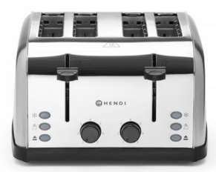
Caracteristici:
Capacitate: 4 felii
Material carcasa: Inox
Putere: maximum 1600 W
Tensiune: 240 V
Dimensiuni: 300 x 335 x (H)180 mm
Nota: Dimensiuni +/- 5 %
Zone de încălzire: 2
Număr de fante: 4
Accesorii: 2 tăvi pentru firimituri
Funcții: 3 programe (prăjire, dezghețare, încălzire)
Buton pentru setare individuală a fiecărei zone de încălzire
Butoane din ABS și pedale din PP
Pârghie de ridicare mare pentru îndepărtarea ușoară a pâinii prăjite
7 niveluri de încălzire setabile
Fotografie cu titlul de prezentare (rol orientativ ce nu impune obligații de respectare a designului)
FIȘĂ TEHNICĂ nr. 2 - 15

Denumire produs: MIXER PROFESIONAL

Număr bucăți: 1 buc

SPECIFICAȚII TEHNICE | DETALIILE AFERENTE PRODUSULUI OFERTAT  (se vor introduce informații detaliate referitor la: Denumire produs ofertat, producător, locul de fabricație si specificațiile deținute de produsul ofertat, în corelare cu specificațiile tehnice solicitate)
1 | 2
Caracteristici:
Tip produs: Mixer cu bol
Capacitate bol: 7 l
Material bol: Inox
Funcții: Frământare, Amestecare, Mixare ouă
Putere: 1800 W
Trepte de viteză: minimum 10
Dimensiuni: 45 x 25 x 40 cm
Nota: Dimensiuni +/- 5 %
Greutate: 12.4 kg
Culoare: Argintiu
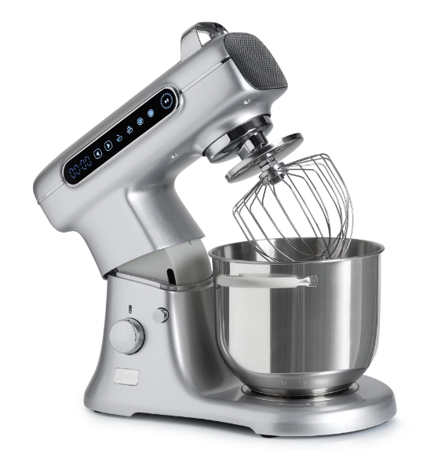
Caracteristici cheie:
Oprire automată
Sistem anti-alunecare
Fără BPA
Protecție supraincalzire
Timer
Mișcare eliptică
Buton blocare
Conținut minimum:
1 x Bol + 1 x Capac
1 x Cârlig pentru frământare din inox
1 x Paletă din inox pentru amestecuri
1 x Paletă cu lamele din silicon
1 x Tel din inox

Fotografie cu titlul de prezentare (rol orientativ ce nu impune obligații de respectare a designului)

FIȘĂ TEHNICĂ nr. 2 - 16

Denumire produs: GRĂTAR ELECTRIC

Număr bucăți: 1 buc

SPECIFICAȚII TEHNICE | DETALIILE AFERENTE PRODUSULUI OFERTAT  (se vor introduce informații detaliate referitor la: Denumire produs ofertat, producător, locul de fabricație si specificațiile deținute de produsul ofertat, în corelare cu specificațiile tehnice solicitate)
1 | 2
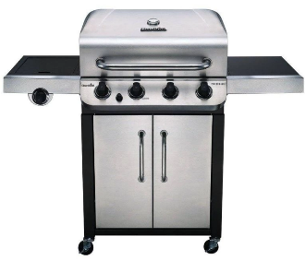
Caracteristici:
Arzătoare: 4 din oțel inoxidabil, fiecare cu o putere de 3,5 kW/h
Grătare: Fonta, pentru a lăsa urme perfecte de frigere pe alimente
Aprindere: Electronică
Termometru: Montat în capac
Rafturi laterale: Da
Arzător lateral: Da
Roți: 4, două dintre ele cu sistem de blocare pentru stabilitate și manevrare ușoară
Dimensiuni asamblat: 115 x 60 x 135 cm
Nota: Dimensiuni +/- 5 %
Suprafața principală de gătit: 65 cm x 47 cm (3.055 cm pătrați)
Tip gaz/combustibil: Gaz I3+28-30/37 (LP/butan 30 mb)
Fotografie cu titlul de prezentare (rol orientativ ce nu impune obligații de respectare a designului)

FIȘĂ TEHNICĂ nr. 2 - 17

Denumire produs: FRIPTEUZĂ ELECTRICĂ CU DOUĂ CUVE
Număr bucăți: 1 buc

SPECIFICAȚII TEHNICE | DETALIILE AFERENTE PRODUSULUI OFERTAT  (se vor introduce informații detaliate referitor la: Denumire produs ofertat, producător, locul de fabricație si specificațiile deținute de produsul ofertat, în corelare cu specificațiile tehnice solicitate)
1 | 2
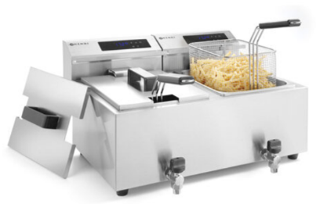
Caracteristici:
Capacitate cuve: 2 cuve x 8 litri
Putere: 7000 W
Panou de control: Digital, cu funcție de temperatură și temporizator
Funcție oprire: Da, când elementul este scos
Rezervor ulei: Fundul în formă de V pentru zona frigorifică optimăProtecție: Protejat împotriva supraîncălzirii cu siguranță termică re-setabilă
Coș de prăjit: Cu mâner lung, inclus pentru utilizare intensivă
Capacitate: 2 coșuri de prăjit, fiecare cu mâner
Materiale: Inox, ușor de curățat, cu posibilitatea scoaterii recipientului pentru ulei
Zonă rece: Da, pentru prăjirea eficientă a alimentelor, prevenind arderea reziduurilor
Nivel minim/maxim de încărcare ulei: Da
Alimentare rețea: 220V
Nota: Dimensiuni +/- 5 %
Fotografie cu titlul de prezentare (rol orientativ ce nu impune obligații de respectare a designului)

FIȘĂ TEHNICĂ nr. 2 - 18

Denumire produs: MAȘINĂ DE SPĂLAT FARFURII

Număr bucăți: 1 buc

SPECIFICAȚII TEHNICE | DETALIILE AFERENTE PRODUSULUI OFERTAT  (se vor introduce informații detaliate referitor la: Denumire produs ofertat, producător, locul de fabricație si specificațiile deținute de produsul ofertat, în corelare cu specificațiile tehnice solicitate)
1 | 2
Caracteristici:
Dimensiuni: 470 x 510 x (H)710 mm
Nota: Dimensiuni +/- 5 %
Putere: 2.8 kW
Control: Electronic
Carcasa: Oțel inoxidabil
Brate de spălare și clătire: Oțel inoxidabil
Usa: Robusta, cu două straturi
Termostat de siguranță: Până la 105˚C (cazan), 99˚C (cada)
Termometre electronice: În cazan și cada pentru proceduri HACCP
Clasa de protecție: IP 44
Picioare: Reglabile pe verticală ± 10 mm, Ø40 mm
Funcții:
- Program auto-curățare
- Sistem „SOFT START” pentru protecția sticlelor
- Clătire în condiții de siguranță conform HACCP, cu apă caldă
Accesorii incluse:
- 1 x Cos universal 400x400x(H)150 mm pentru pahare
- 1 x Cos cu stifturi 400x400x(H)150 mm pentru farfurii
- 1 x Cos 110x110x(H)130 mm pentru tacamuri
- Furtun alimentare apă (1,5 m, racord ¾”)
- Furtun de scurgere (1,5 m, Ø24 mm)
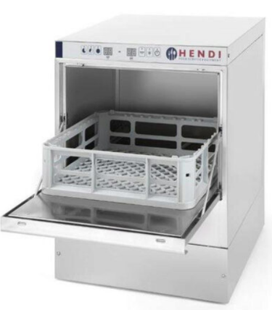
- Dozator clătire, dozator detergent, pompa evacuare
Alimentare: 230 V
Productivitate: 60/30/20 coșuri/h
Cicluri de curățare: 3 (60, 120, 180 sec)
Temperatura apei de spălare: minimum 60°C
Temperatura apei de clătire: 85°C
Consumul de apă pe ciclu: maximum 2 l
Inaltimea maximă a farfuriei/paharului: 295 mm/290 mm
Greutate: maximum 40 kg

Fotografie cu titlul de prezentare (rol orientativ ce nu impune obligații de respectare a designului)

FIȘĂ TEHNICĂ nr. 2 - 19

Denumire produs: HOTĂ INOX CU 6 FILTRE (KIT)

Număr bucăți: 1 buc

SPECIFICAȚII TEHNICE | DETALIILE AFERENTE PRODUSULUI OFERTAT  (se vor introduce informații detaliate referitor la: Denumire produs ofertat, producător, locul de fabricație si specificațiile deținute de produsul ofertat, în corelare cu specificațiile tehnice solicitate)
1 | 2
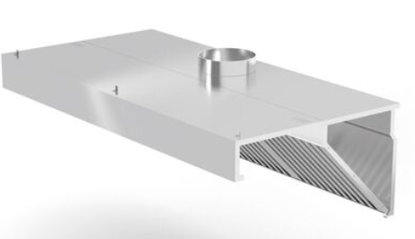
Caracteristici:
Dimensiuni: 1000 x 700 x (H)450 mm
Nota: Dimensiuni +/- 5 %
Material: Oțel inoxidabil
Ștuț pentru conectare la ventilație: 1 x Ø200 mm
Filtre: 6 filtre labirint din oțel inoxidabil
Iluminare: LED (opțional, în funcție de model)
Set de filtre: Spălabil în mașini de spălat vase Design: Hota înclinată pentru captarea aburului și impurităților de la dispozitivele de încălzire
Sistem de drenaj: Murdăria și grăsimea de pe filtre curg într-un jgheab special
Kit inclus: Pentru o lungime de minim 2000 mm
Alimentare: Necesită conectare la ventilator sau sistem de ventilație din clădire
Fotografie cu titlul de prezentare (rol orientativ ce nu impune obligații de respectare a designului)

FIȘĂ TEHNICĂ nr. 2 - 20

Denumire produs: CUPTOR PROFESIONAL ELECTRIC

Număr bucăți: 1 buc

SPECIFICAȚII TEHNICE | DETALIILE AFERENTE PRODUSULUI OFERTAT  (se vor introduce informații detaliate referitor la: Denumire produs ofertat, producător, locul de fabricație si specificațiile deținute de produsul ofertat, în corelare cu specificațiile tehnice solicitate)
1 | 2
Caracteristici:
Cuptor cu convectie
Control: Electromecanic
Termostat: 100°C - 260°C
Distanța între tavi: 75 mm
Nota: Dimensiuni +/- 5 %
Dimensiuni: 590 x 700 x (H) 600 mm
Nota: Dimensiuni +/- 5 %
Ventilatoare: 1 ventilator nereversibil
Alimentare: 230 V
Alte detalii:
– Corpul și camera de gătire fabricate din oțel inoxidabil
– Ușa de sticlă, dublă, cu ventilație gravitațională,
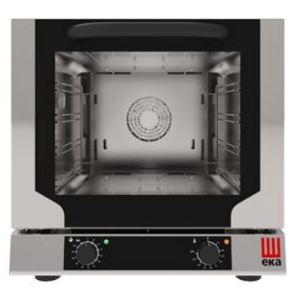
– Racirea comenzilor
– Capacitatea camerei: 4 tavi fabricate din aluminiu
– Clasificare impermeabilă: IPX 3
– Interval de temperatură: de la 30°C sau 100°C
– Spatiere suport tavă: 75 mm
Nota: Dimensiuni +/- 5 %

Fotografie cu titlul de prezentare (rol orientativ ce nu impune obligații de respectare a designului)

FIȘĂ TEHNICĂ nr. 2 - 21

Denumire produs: CANTAR TIP PLATFORMA PT CANTARIT LEGUME

Număr bucăți: 1 buc
SPECIFICAȚII TEHNICE | DETALIILE AFERENTE PRODUSULUI OFERTAT  (se vor introduce informații detaliate referitor la: Denumire produs ofertat, producător, locul de fabricație si specificațiile deținute de produsul ofertat, în corelare cu specificațiile tehnice solicitate)
1 | 2
Caracteristici:
Capacitate: minimum 150 kg
Putere: 20 W
Dimensiuni: 360 x 580 x (H) 770 mm
Nota: Dimensiuni +/- 5 %
Interval greutate: 400 g - 150 kg
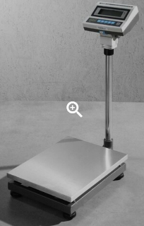
– Baterie încorporată– Conectare opțională la alimentarea de 230V cu încărcător de 12V
– Port RS-232 (conexiune pentru computer sau registru fiscal)
– Posibilitate de conectare la imprimantă pentru tipărirea etichetelor
– Display de 6 cifre
– Bază din oțel (360 x 460 mm)
– Interval de temperatură: de la -10°C la +40°C
– Greutate: 15 kg
Fotografie cu titlul de prezentare (rol orientativ ce nu impune obligații de respectare a designului)
Specificațiile tehnice din fișele tehnice de mai sus sunt minimale și obligatorii pentru ofertanți. Caracteristicile tehnice enumerate în prezenta fișă tehnică sunt cerințele și performanțele minimale solicitate, iar neîndeplinirea lor pot atrage excluderea ofertantului din procedura.

In Coloana 2 din fișele tehnice ofertanții vor indica specificațiile deținute de produsul ofertat, în corelare cu specificațiile tehnice cerute în Anexele la Caietul de sarcini.

Ofertant: …………………………….
Data: …………………………….
Semnătura autorizată: …………………………….

